Innovation kommt aus dem Yspertal

Junge HLUW-Forscherinnen gewinnen das Finale des bundesweiten Wettbewerbs des Institutes for Science and Technology Austria (ISTA). Die HLUW Yspertal wird nach 2021 auch 2022 von „Jugend Innovativ“ zur innovativsten Schule in Niederösterreich ernannt.

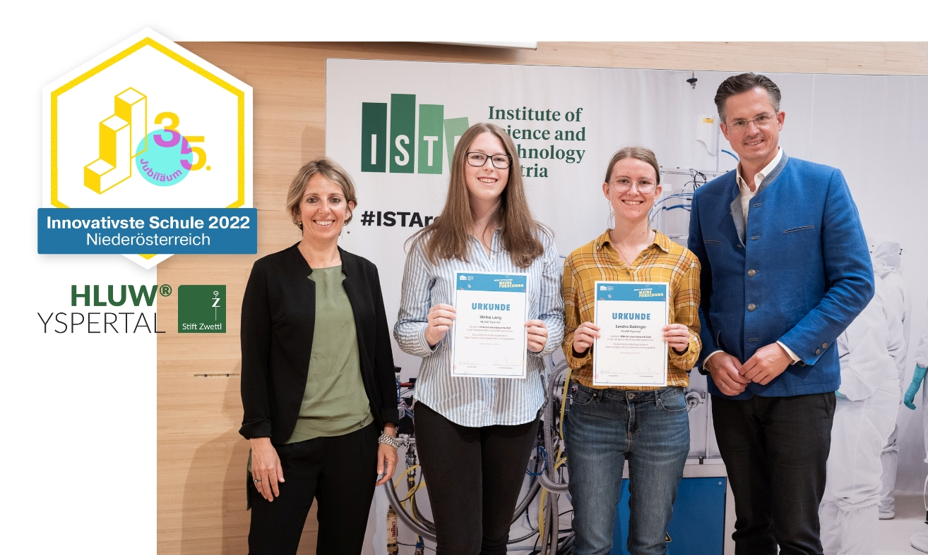
HLUW Yspertal bei der Preisverleihung – Ulrike Lang und Sandra Babinger von der innovativsten Schule 2022 aus Niederösterreich nehmen ihre Urkunden entgegen. Foto: Anna Stöcher, ISTA

Yspertal, Stift Zwettl, Klosterneuburgi – Der Klimawandel ist in aller Munde und so untersuchten Schülerinnen der Höheren Lehranstalt für Umwelt und Wirtschaft im Zuge einer Diplomarbeit den Zusammenhang zwischen dem Klimawandel und der Verbreitung der Weißen Mistel im Waldviertel. Ende Juni wurde ihre Diplomarbeit vom Institute for Science and Technology Austria (ISTA) ausgezeichnet. Die Schülerinnen Sandra Babinger, Malena Knapp und Ulrike Lang interessierten sich schon seit ihrem Betriebspraktikum nach der 3. Klasse intensiver für Pflanzen und ihre Inhaltsstoffe. So stießen sie relativ bald auf die Weiße Mistel und begannen im Vorjahr mit ihren Untersuchungen. Ihre Forschungsarbeit wurde nun entsprechend im Bundesfinale des ISTA – Wettbewerbs prämiert.

Die Weiße Mistel im Waldviertel

Durch zahlreiche Sichtungsfahrten ermittelten die jungen Forscherinnen im Frühjahr 2021 die momentane Ausbreitung der Mistel von Gmünd bis Melk. In der Folge wurden zahlreiche Landwirt*innen und Gemeindearbeiter*innen, die die Verbreitung der Weißen Mistel ab 2000 gut kennen, intensiv befragt, um die Veränderung der Ausbreitung der Mistel im Zeitraum von 2000 bis 2021 zu dokumentieren. In diesem Zeitraum kam es im Waldviertel aufgrund der Klimawandels zu einer Erhöhung der durchschnittlichen Temperatur um 0,5°C. „Es war für uns ein etwas überraschendes Ergebnis“, berichtet Ulrike Lang, „aber diese moderate Temperaturerhöhung hat noch keinen Einfluss auf die Verbreitung der Weißen Mistel im Waldviertel.“

Ökologische, nachhaltige Bekämpfung der Mistel

Die Mistel ist einerseits eine jahrhundertalte Heilpflanze und wird auch in der Krebstherapie eingesetzt, andererseits ist sie ein Schädling und Parasit. So untersuchten die Schülerinnen unterschiedliche, natürliche Bekämpfungsmethoden in zahlreichen Versuchsreihen im Labor. Dazu Malena Knapp: “Wir haben uns sehr intensiv mit zahlreichen alternativen, naturnahen Methoden auseinandergesetzt und kamen schließlich zu der Erkenntnis, dass nur die Walnusslauge allen unseren Anforderungen gerecht wurde.“ Zuletzt analysierten die jungen Forscherinnen noch einige pharmazeutisch interessante Inhaltsstoffe der Mistel (zB. Flavonoide).

Innovatives Forschen dank der modernen Ausrüstung

„Unsere sehr gut ausgestatteten, biologischen und chemischen Labors stehen den Diplomant*innen beinahe rund um die Uhr für ihre Forschungen zur Verfügung. In Kombination mit dem bereits im Unterricht erworbenen Know-How werden immer wieder interessante Diplomarbeiten unserer Schüler*innen bei bundesweiten Wettbewerben entsprechend prämiert,“ betonen die beiden Projektbetreuer*innen DI Dr. Martina Schmidthaler und DI Maximilian Hocheneder nicht ganz ohne Stolz.

Innovativste Schule 2022 – Niederösterreich

„Auch in diesem Jahr wurde unsere Schule von „Jugend Innovativ“ zur innovativsten Schule 2022 in Niederösterreich ausgezeichnet. Auch 2021 ist in einem Ranking von den meisten, qualitativ besten Projekten diese Auszeichnung schon gelungen und dies zeigt beeindruckend, auf welchen hohen Niveau Forschungsarbeit an unserer unikaten berufsbildenden Privatschule mit Maturaabschluss praktisch ausgeführt wird“, freut sich Schulleiter Mag. Gerhard Hackl.

Anmeldung zum Schulbesuch

Vorbeischauen und mitmachen - Wer gerade eine Neue Mittelschule (NMS) oder eine Unterstufe im Gymnasium besucht und die Reife- und Diplomprüfung (Matura) an einer berufsbildenden höheren Schule mit interessanten, krisensicheren Berufsfeldern absolvieren möchte, ist bei der HLUW Yspertal genau richtig! Für die praktische Ausbildung stehen zahlreiche Labors, ein drei Hektar großes Freigelände mit Schulgarten, Versuchswasserkraftwerk, eine PV-Anlage und Solarversuchsanlagen sowie eine moderne umwelttechnische Laborhalle mit Werkstätten zur Verfügung.
„Für Interessierte ist die Anmeldung zum Schulbesuch jederzeit möglich und wir bieten auch Online–Schulführungen an“, erklärt Schulleiter Mag. Gerhard Hackl. Schnupperschüler sind herzlich willkommen, natürlich je nach gerade geltenden Covid-Auflagen. Es gibt auch die Möglichkeit, je nach aktueller Pandemielage, im Internat zu nächtigen und so ins Internatsleben hineinzuschnuppern. Infos telefonisch unter 07415 7249 oder unter: http://www.hluwyspertal.ac.at

Cooler Sommer - Naturverbundene Jugendwoche der HLUW

Die Natur fachkundig erleben, sich für die Natur begeistern! Professorinnen und Professoren, Absolventinnen und Absolventen der HLUW Yspertal gestalten ein besonderes Programm für Kinder von 10 bis 15 Jahren in den Sommerferien, natürlich unter Einhaltung aller Hygieneregeln und Auflagen, die durch die Coronavirus-Pandemie zu diesem Zeitpunkt notwendig sind.

Kostengünstige Ferienbetreuung

Diese ökologische Jugendwoche an der HLUW Yspertal startet am Samstag, 27. August und geht bis Freitag, 2. September 2022. Untergebracht sind die teilnehmenden Jugendlichen im Privatinternat. „Ein abwechslungsreiches Programm mit coolen Freizeitaktivitäten will man je nach den durch die Coronavirus-Pandemie bedingten Möglichkeiten bieten. In den 220 Euro Kostenbeitrag ist eigentlich alles enthalten, von der Unterbringung, Verpflegung, Betreuung bis zur Programmgestaltung durch Pädagoginnen und Pädagogen der Schule und des Privatinternates“, erklärt Abt Johannes vom Stift Zwettl. „Für uns Zisterzienser ist es ein wichtiger Auftrag, neben der Seelsorge, Jugendlichen die Augen zu öffnen für die Schönheit der Schöpfung (Natur).“

Young Life Jugendwoche für nachhaltiges Leben!

Auch einen besonderen Namen hat man sich für diese Sommerwoche überlegt: „Young Life Jugendwoche für nachhaltiges Leben!“ Diese beinhaltet zum Beispiel Erkenntnisse in der Wasserchemie, Biologie, Landschaftsökologie, Lärmmessung und das in spielerischer Form. Coole Freizeitangebote stehen am Schulstandort zur Verfügung. Die Angebote reichen von einer In- und Outdoorkletterhalle, einem Turnsaal, einem Erlebnisbad, einem Badeteich, einem Naturpark bis hin zu abwechslungsreichem Training an Fitnessgeräten. Diese Woche in den Ferien eignet sich auch als Schnupperwoche für Interessierte an der fünfjährigen berufsbildenden höheren Ausbildung mit Reife- und Diplomprüfungsabschluss. Die Anmeldung ist jederzeit möglich! Informationen unter Tel. 07415 7249 oder http://www.hluwyspertal.ac.at

Lebendige Privatschule des Stiftes Zwettl in Yspertal

Besonders wichtig ist die geistige und körperliche Fitness. Mit zahlreichen Sportangeboten, von Fußball für Mädchen und Burschen über Volleyball bis hin zum Bogenschießen, Klettern und Fitnessprogrammen wird den Teenagern eine Menge geboten. Ein Drittel der Unterrichtszeit findet in Form von Praktika oder Projekten statt. Projektwochen und Fachexkursionen mit Auslandskontakten, miteinander arbeiten und Spaß haben und gemeinsam coole Freizeitangebote erleben, das alles sorgt für eine lebendige Berufsausbildung. Natürlich gibt es ein Privatinternat für Mädchen und Burschen. Mit umfangreichen Förderangeboten in der Schule und im Internat kann man seine persönliche Fitness steigern. Die Ausbildung schließt man mit der Reife- und Diplomprüfung ab. Damit erlangt man auch die Studienberechtigung. Es besteht auch die Möglichkeit, danach direkt ins Arbeitsleben einzusteigen und um den Ingenieurtitel anzusuchen. Umwelt- und Abfallbeauftragte/er, mikrobiologische/er und chemische/er Laborant/in und Umweltkaufmann/frau sind nur ein paar Beispiele für Berufsmöglichkeiten.

